2018年鄂温克族自治旗民政局

政府信息公开工作年度报告

本年度报告根据《中华人民共和国政府信息公开条例》（以下简称《条例》）和《呼伦贝尔市政府信息公开规定》有关要求，由鄂温克旗民政局编制。全文包括概述、主动公开政府信息情况、依申请公开政府信息情况、行政执法和行政应诉情况以及工作中存在的主要问题和改进措施。本年度报告中所列数据统计期限从2018年1月1日到12月31日止。本报告的电子版可在鄂温克旗人民政府门户网站（http://www.ewenke.gov.cn）下载。如对本年度报告有任何疑问，请与鄂温克旗民政局办公室联系（联系电话0470-8812523，电子邮箱：ewkqmzhj@163.com）。
一、概述
2018年，我局按照《条例》、市政府和旗政府信息公开工作有关要求，紧紧围绕更好保障和改善民生，牢牢把握保基本、补短板、兜底线的工作原则，2018年5月份，我局调整了政务公开工作领导小组，进一步明确了政务公开工作职责任务，把政府信息公开工作作为推进各项民政工作的重要抓手，推进民生领域政务公开，加大公开力度，深化公开内容，保障公开经费，完善公开渠道，进一步促进和规范信息公开作，提升了民政部门为民服务的能力和水平。
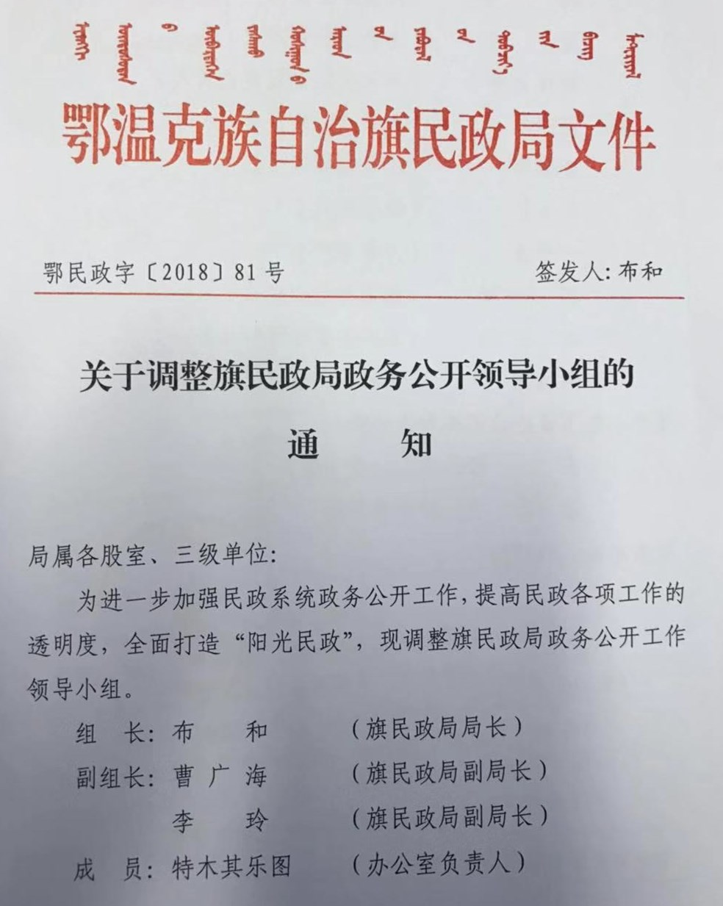
二、主动公开政府信息情况
（一）按照“公开为原则，不公开为例外”的要求， 2018年我局在巩固往年政府信息公开内容的基础上，对原有信息公开管理制度进一步梳理和更新，完善了主动公开和依申请公开政府信息的范围、形式、程序。
（二）我局充分利用市民政局门户网站和旗人民政府门户网站等媒体，在职责范围内确定主动公开政府信息29条。
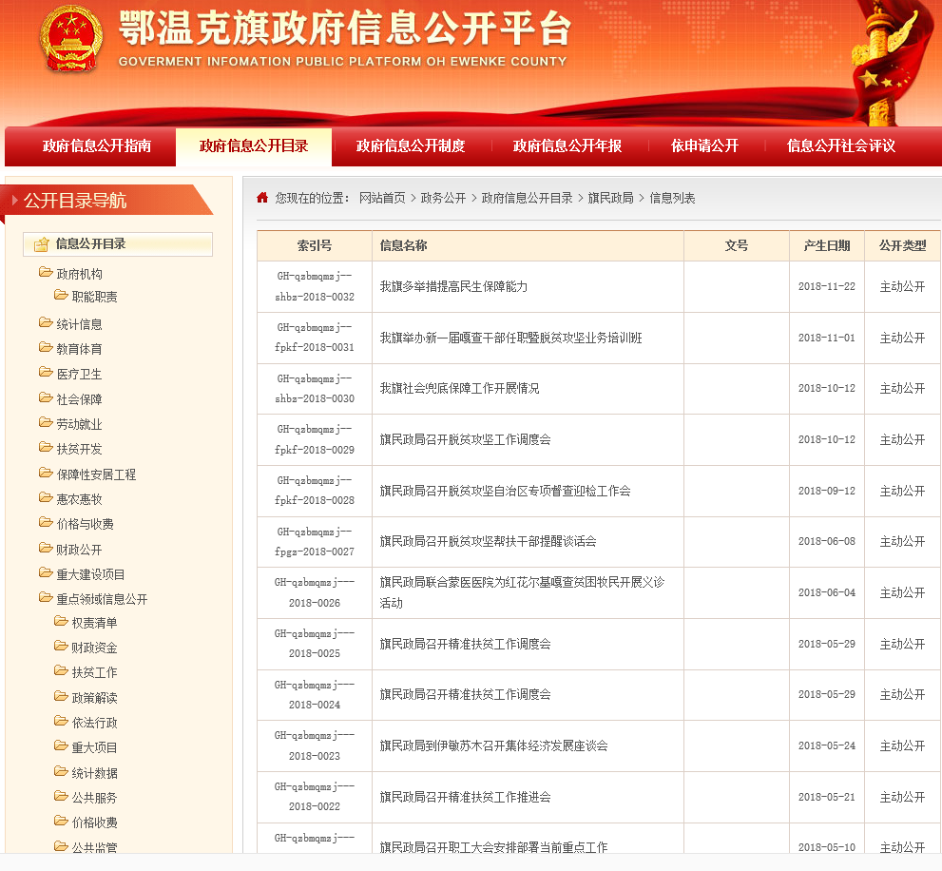
（三）按照《条例》规定的范围积极主动公开政府信息，主要通过旗政府网站、政务公开栏、公示栏等便于公众知晓的方式公开，并在旗政务中心、旗档案馆等信息查阅场所提供规范性文件等相关信息；种类有：领导信息、机构职能、政策性文件、工作动态、行政许可及法律依据、民政信息等。
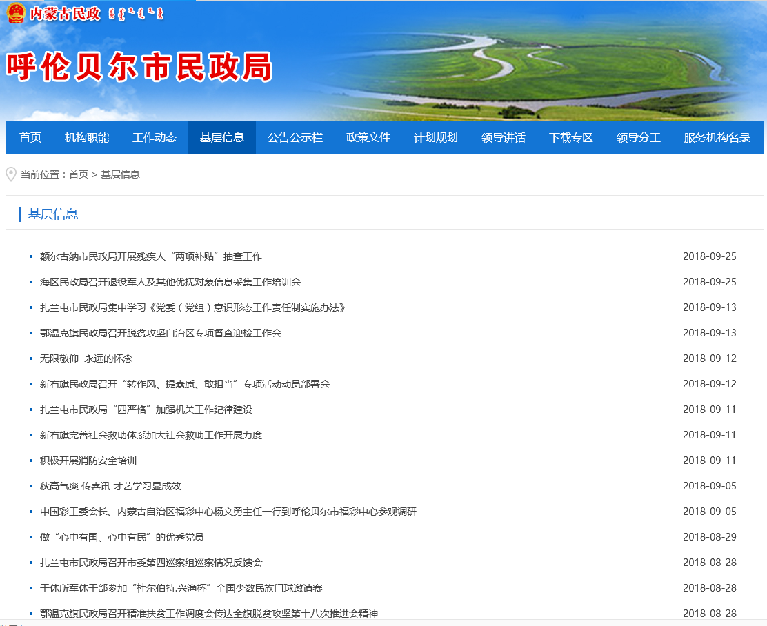
（四）主动做好政策解读工作，印发《鄂温克旗重特大疾病医疗救助工作实施方案》、《鄂温克族自治旗牧区低保专项治理工作实施细则》、《鄂温克族自治旗精准扶贫与兜底保障两项制度衔接工作方案》等文件，采取网站、政务公开栏、公示栏等便于公众知晓的方式公布，分管领导通过在线访谈带头宣传我旗社会救助政策进行解读，提高了群众对政策的知晓率。
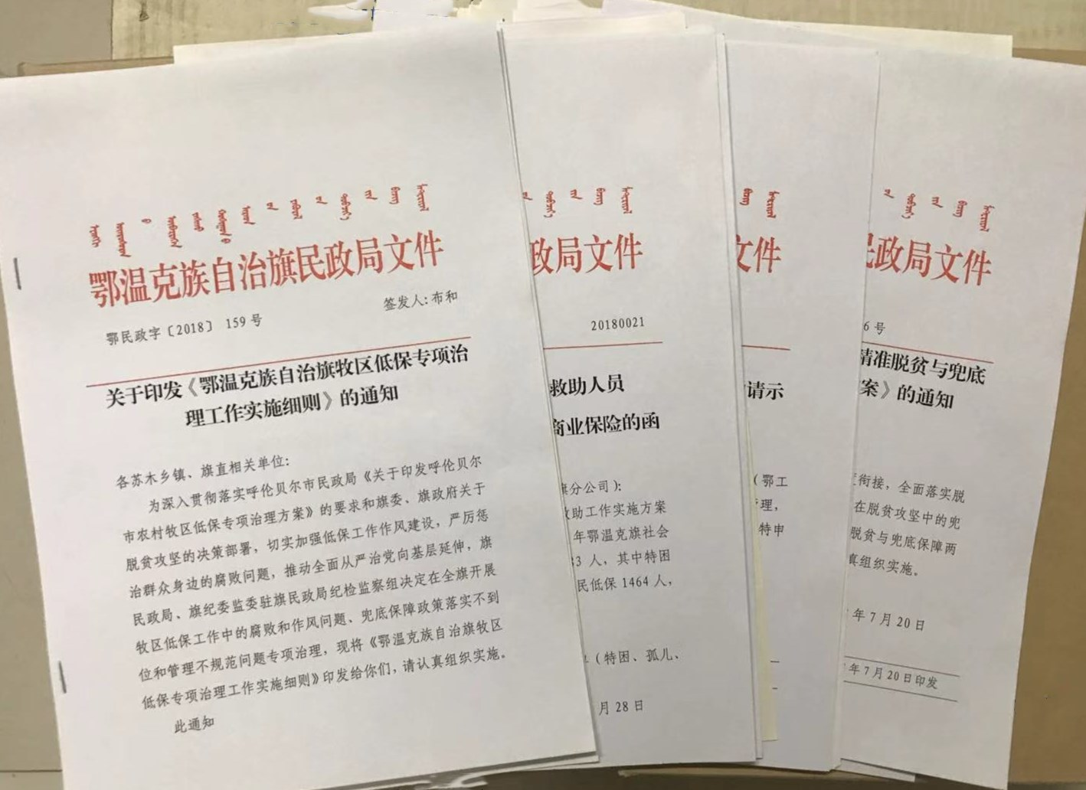
（五）认真做好市、旗政府公报的领取和传阅工作。政府公报是政府信息公开的重要渠道，既是发布政令、依法行政、政务公开的法定载体，又是党和政府密切联系群众的桥梁和纽带。并为干部职工提供了政策服务和工作指导。
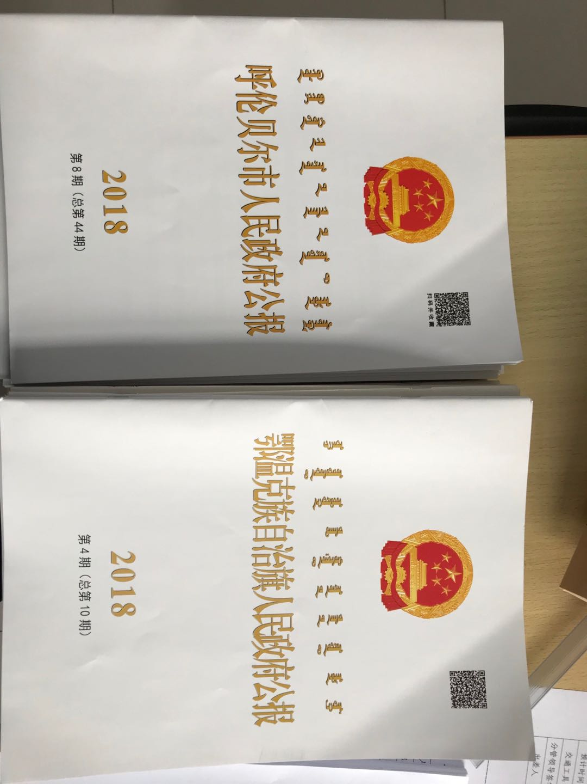
(六)我局对发布的信息均严格按照保密制度和规定的程序进行审查。
三、依申请公开政府信息办理情况
公民、法人或其他组织可以通过书面、传真、电子邮件和信函等方式申请信息公开，2018年我局未收到政府信息公开申请。
四、行政执法和行政应诉情况
2018年，我局没有发生针对本部门的行政执法情况答复和行政应诉案件。
五、政府信息公开工作中存在的主要问题和改进措施
2018年，我局政府信息公开工作虽然取得一定的成绩，但与社会公众对政府信息公开的需求还存在一定的差距,主要表现在：主动公开政府信息意识不强，主动公开政府信息不够丰富；政府信息公开宣传力度不够，公众参与度不高。
针对上述问题，将在今后的工作努力改进：
1、加强管理，完善工作机制。进一步完善政府信息公开工作机制，加强信息审核、发布、监督等工作，促进工作的规范化、常态化。
2、加强政府信息公开渠道建设。进一步加强政府信息公开平台建设，充分运用政府门户网站，积极开展民政公众号信息公开渠道建设。
3、加强对政府信息公开的宣传力度。充分利用网站、电视、公众号等媒介及时宣传，使政府信息公开成为公众关注的重点，舆论、群众监督的焦点，形成推进政府信息公开工作的合力。
4、加强业务培训。加强政府信息公开业务学习和培训，通过开展培训会和交流会，提高业务人员的素质，打造工作作风实、业务能力强的信息公开人才队伍。

2018年12月20日

